T.C
TERMAL KAYMAKAMLIĞI
TERMAL HALK EĞİTİMİ MERKEZİ MÜDÜRLÜĞÜ

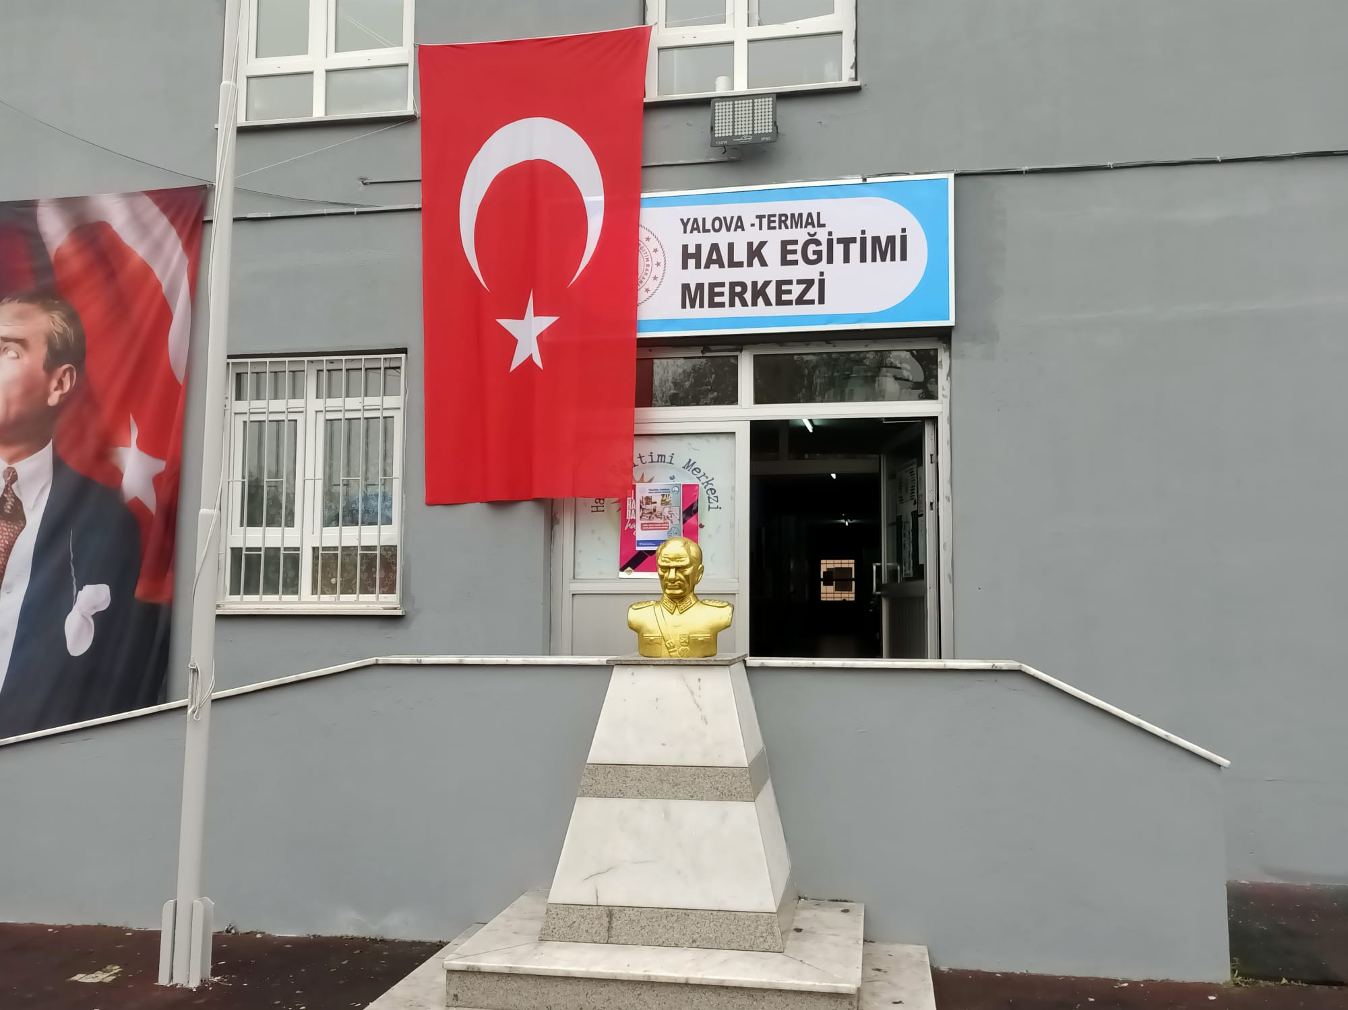

2024-2028 STRATEJİK PLANI


Sunuş: 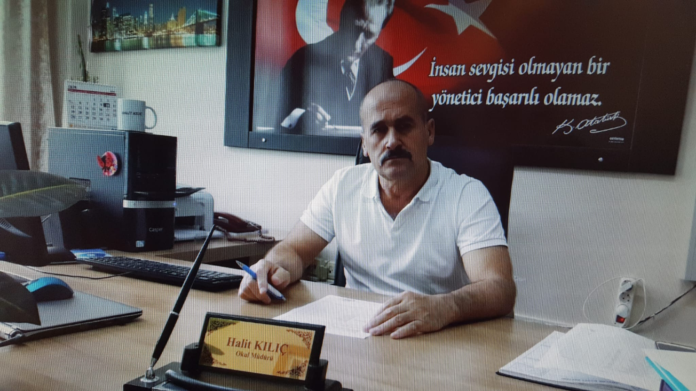
Geçmişten günümüze gelirken var olan yaratıcılığın getirdiği teknolojik ve sosyal anlamda gelişmişliğin ulaştığı hız, artık kaçınılmazları da önümüze sererek kendini göstermektedir. Güçlü ekonomik ve sosyal yapı, güçlü bir ülke olmanın ve tüm değişikliklerde dimdik ayakta durabilmenin kaçınılmazlığı da oldukça büyük önem taşımaktadır. Gelişen ve sürekliliği izlenebilen, bilgi ve planlama temellerine dayanan güçlü bir yaşam standardı ve ekonomik yapı; stratejik amaçlar, hedefler ve planlanmış zaman diliminde gerçekleşecek uygulama faaliyetleri ile (STRATEJİK PLAN) oluşabilmektedir.
Merkezimiz misyon, vizyon ve stratejik planını ilk olarak 2005 yılında belirlemiştir. Kurumumuz, daha iyi bir eğitim seviyesine ulaşmak düşüncesiyle Sürekli yenilenmeyi ve kalite kültürünü kendisine ilke edinmeyi amaçlamaktadır.
Kalite kültürü oluşturmak için eğitim ve öğretim başta olmak üzere insan kaynakları ve kurumsallaşma, sosyal faaliyetler, alt yapı, toplumla ilişkiler ve kurumlar arası ilişkileri kapsayan 2024-2028 Stratejik Plani Hazirlanmiştir.
Büyük önder Atatürk’ü örnek alan bizler; Çağa uyum sağlamış yetişkinler, çağı yönlendiren gençler yetişkinler yetiştirmek için kurulan Merkezimiz çocuklarımızı, gençlerimizi ve yetişkinlerimizi daha iyi imkanlarla yetiştirip, düşünce ufku ve yenilikçi ruhu açık Türkiye Cumhuriyetinin çıtasını daha yükseklere taşıyan bireyler olması için öğretmenleri ve idarecileriyle özverili bir şekilde tüm azmimizle çalışmaktayız.
Termal Halk Eğitimi Merkezi Müdürlüğü olarak en büyük amacımız yalnızca kurs bitirmiş bireyler yetiştirmek değil, girdikleri her türlü ortamda çevresindekilere ışık tutan, hayata hazır, hayatı aydınlatan, bizleri daha da ileriye götürecek bireyler yetiştirmektir. İdare ve öğretmen kadrosuyla bizler çağa ayak uydurmuş, yeniliklere açık, Türkiye Cumhuriyetini daha da yükseltecek bireyler yetiştirmeyi ilke edinmiş bulunmaktayız.
Termal Halk Eğitimi Merkezi Müdürlüğü stratejik planlama çalışmasına önce durum tespiti yapılarak başlanmıştır. Durum tespiti tüm idari personelin ve öğretmenlerin katılımıyla uzun süren bir çalışma sonucu ilk şeklini almış, varılan genel sonuçların sadeleştirilmesi ise Kurum yönetimi ile öğretmenlerden oluşan bir kurul tarafından yapılmıştır. Daha sonra durum analizi sonuçlarına göre stratejik planlama aşamasına geçilmiştir. Bu süreçte kurumun amaçları, hedefleri, hedeflere ulaşmak için gerekli stratejiler, eylem planı ve sonuçta başarı veya başarısızlığın göstergeleri ortaya konulmuştur. Denilebilir ki durum analizi bir kilometre taşıdır kurumumuzun bugünkü resmidir ve stratejik planlama ise bugünden yarına nasıl hazırlanmamız gerektiğine dair kalıcı bir belgedir.
Stratejik Plan' da belirlenen hedeflerimizi ne ölçüde gerçekleştirdiğimiz, plan dönemi içindeki her yılsonunda gözden geçirilecek ve gereken revizyonlar yapılacaktır.
Termal Halk Eğitimi Merkezi Müdürlüğü Stratejik Planı (2024-2028 )’de belirtilen amaç ve hedeflere ulaşmamızın Kurumumuzun gelişme ve kurumsallaşma süreçlerine önemli katkılar sağlayacağına inanmaktayız.
Halit KILIÇ
Halk Eğitimi Merkezi Müdürü

İçindekiler
BÖLÜM I: GİRİŞ ve PLAN HAZIRLIK SÜRECİ 3
BÖLÜM II: DURUM ANALİZİ 4
Okulun/Kurumun Kısa Tanıtımı 4
Okulun Mevcut Durumu: Temel İstatistikler 5
Okul /Kurum Künyesi 5
Çalışan Bilgileri 6
Okulumuz Bina ve Alanları 7
Donanım ve Teknolojik Kaynaklarımız 8
Gelir ve Gider Bilgisi 9
PAYDAŞ ANALİZİ 10
Kursiyer Anketi Sonuçları: 11
Öğretmen Anketi Sonuçları: 12
İçsel Faktörler * 13
Güçlü Yönler 13
Dışsal Faktörler * 15
Gelişim ve Sorun Alanları 16
Gelişim ve Sorun Alanlarımız 17
BÖLÜM III: MİSYON, VİZYON VE TEMEL DEĞERLER 19
MİSYONUMUZ * 19
Tüm bireylere gelişen ihtiyaçlara cevap verebilecek bilgi ,beceri ve davranışları kazandırmak,onların ilgi ve istekleri doğrultusunda ekonomik ve kültürel gelişimlerine katkı sağlamak,kendine güvenen ve sorumluluk sahibi kişiler yetiştirerek toplumun yaşam kalitesini yükseltmek için varız 19
VİZYONUMUZ * 19
Gelişen geliştikçe küçülen dünyamızdaki tüm teknolojik imkanları kullanarak; halkımızın hizmetine sunan bir eğitim kurumu olarak görevini sürdürmek 19
TEMEL DEĞERLERİMİZ * 20
BÖLÜM IV: AMAÇ, HEDEF VE EYLEMLER 21
TEMA I: EĞİTİM VE ÖĞRETİME ERİŞİM 21
Stratejik Amaç 1: 21
TEMA II: EĞİTİM VE ÖĞRETİMDE KALİTENİN ARTIRILMASI 24
Stratejik Amaç 2: 24
Stratejik Hedef 2.1. Kursiyerlerin kazanımlarını takip eden ve velileri de sürece dâhil eden bir yönetim anlayışı ile kursiyerlerin kurslardan verimli şekilde yararlanmaları sağlanacak ve istihdama ve bireysel gelişime yönelik kurslar artırılacaktır. 24
Stratejik Hedef 2.2. Etkin bir rehberlik anlayışıyla, kursiyerleri istihdama hazır hale getiren daha kaliteli bir kurum yapısına geçilecektir. 26
TEMA III: KURUMSAL KAPASİTE 27
Stratejik Amaç 3: 27
Stratejik Hedef 3.1. 27
V. BÖLÜM: MALİYETLENDİRME 28
VI. BÖLÜM: İZLEME VE DEĞERLENDİRME 29
Raporlama............................................................................................................................................................................................................................................................30

BÖLÜM I: GİRİŞ ve PLAN HAZIRLIK SÜRECİ

2024-2028 Stratejik Plani Hazirlanma süreci Üst Kurul ve Stratejik Plan Ekibinin oluşturulması ile başlamıştır. Ekip tarafından oluşturulan çalışma takvimi kapsamında ilk aşamada durum analizi çalışmaları yapılmış ve durum analizi aşamasında paydaşlarımızın plan sürecine aktif katılımını sağlamak üzere paydaş anketi, toplantı ve görüşmeler yapılmıştır.
Durum analizinin ardından geleceğe yönelim bölümüne geçilerek okulumuzun amaç, hedef, gösterge ve eylemleri belirlenmiştir. Çalışmaları yürüten ekip ve kurul bilgileri altta verilmiştir.

STRATEJİK PLAN ÜST KURULU

Üst Kurul Bilgileri |  | Ekip Bilgileri
Adı Soyadı | Unvanı | Adı Soyadı | Unvanı
Halit KILIÇ | Müdür | Arslan ÇELİK | Müdür Yrd.
Arslan ÇELİK | Müdür Yrd. | Nejla BİNİCİ | Sınıf Öğretmeni
Sedef Ebrar ERECEKLER | Moda Tasarım | Nurcan YAĞCI | El Sanatları Öğrt.
Nurcan YAĞCI | El Sanatları Öğrt. | Nevin KUMAT | Bilişim Tek.Öğrt.
Nevin KUMAT | Bilişim Tek.Öğrt. | Sedef Ebrar ERECEKLER | Moda Tasarım
Necla BİNİCİ | Sınıf Öğretmeni | Cemile Bahar AKAN | Okul Aile Birl.Başkanı
 |  | Esma ÇELİK | Gönüllü Veli

BÖLÜM II: DURUM ANALİZİ
Durum analizi bölümünde okulumuzun mevcut durumu ortaya konularak neredeyiz sorusuna yanıt bulunmaya çalışılmıştır.
Bu kapsamda okulumuzun kısa tanıtımı, okul künyesi ve temel istatistikleri, paydaş analizi ve görüşleri ile okulumuzun Güçlü Zayıf Fırsat ve Tehditlerinin (GZFT) ele alındığı analize yer verilmiştir.

Okulun/Kurumun Kısa Tanıtımı
Termal Halk Eğitimi Merkezi Müdürlüğü 2005 yılında Termal İlçesi ve köylerinde yaşayan vatandaşların yaygın eğitim ihtiyaçlarını karşılamak amacıyla kurulmuştur. 2005 yılından 2016 Ekim ayına kadar Kaymakamlık binasının birinci katında hizmet vermiştir.İlçemizin Üvezpınar mahallesinde bulunan Üvezpınar ilkokul binasının Zemin katı Valilik Makamı'nın 21.10.2016 tarih ve 756.01-E.11759005 Sayılı Oluru ile Müdürlüğümüze tahsis edilmiştir.Halk Merkezi eğitim faaliyetlerini 2016 Kasım ayından itibaren yeni taşındığı okul binasında sürdürmektedir.Kaymakamlık binası girişinde tahsis edilen bir oda ( Tapu ve Kadastro odası ) kurs merkezi binasında,Yeni Mahalle Köy yaşam Merkezinde 2 Sınıf, Yeni Mahalle Enver Üstün İlkokulunda, Yeni Mahalle Gümüşdere Ortaokulunda, Termal İlkokulunda, Termal Ortaokulu ve Termal İmam Hatip Ortaokulunda, Akköy İlkokulu ve Ortaokulunda, Termal Erkek Öğrenci Yurdunda
( KYK) Gökçedere Camii lojmanında kurs faaliyetleri devam etmektedir.

Okulun Mevcut Durumu: Temel İstatistikler

Okul /Kurum Künyesi
Okulumuzun temel girdilerine ilişkin bilgiler altta yer alan okul künyesine ilişkin tabloda yer almaktadır.

Temel Bilgiler Tablosu- Okul Künyesi
İli:YALOVA |  |  |  | İlçe:Termal
Adres: | Üvezpınar Mah.Dr.Asumanbey Cad.No:11 |  |  | Coğrafi Konum (link)
Telefon Numarası: | 0 226 675 80 70 |  |  | Faks Numarası: |  | 0 226 675 80 70
e- Posta Adresi: | 964781@meb.k12.tr |  |  | Web sayfası adresi: |  | http://termalhem.meb.k12.tr
Kurum Kodu: | 964781 |  |  | Öğretim Şekli: |  | Tam Gün
Okulun Hizmete Giriş Tarihi : 2005 |  |  |  | Toplam Çalışan Sayısı |  | 5
Öğrenci Sayısı/  Kursiyer sayısı | Kız | 213 |  | Öğretmen Sayısı | Kadın | 3
Öğrenci Sayısı/  Kursiyer sayısı | Erkek | 181 |  | Öğretmen Sayısı | Erkek | 2
Öğrenci Sayısı/  Kursiyer sayısı | Toplam | 394 |  | Öğretmen Sayısı | Toplam | 5
Derslik Başına Düşen Öğrenci Sayısı |  |  | :19 | Şube Başına Düşen Öğrenci Sayısı |  |  | :20
Öğretmen Başına Düşen Öğrenci Sayısı |  |  | :20 | Şube Başına 30’dan Fazla Öğrencisi Olan Şube Sayısı |  |  | :0
Öğrenci Başına Düşen Toplam Gider Miktarı |  |  | - | Öğretmenlerin Kurumdaki Ortalama Görev Süresi |  |  | :4

Çalışan Bilgileri
Okulumuzun çalışanlarına ilişkin bilgiler altta yer alan tabloda belirtilmiştir.
Çalışan Bilgileri Tablosu
Unvan* | Erkek | Kadın | Toplam
Okul Müdürü ve Müdür Yardımcısı | 2 | 0 | 2
Sınıf Öğretmeni | 0 | 1 | 1
Branş Öğretmeni | 0 | 3 | 3
Rehber Öğretmen | 0 | 0 | 0
Ücretli Usta Öğretici | 3 | 13 | 16
İdari Personel | 0 | 0 | 0
Yardımcı Personel | 0 | 0 | 0
Güvenlik Personeli | 0 | 0 | 0
Toplam Çalışan Sayıları | 5 | 17 | 22

Okulumuz Bina ve Alanları
Okul Yerleşkesine İlişkin Bilgiler
Okul Bölümleri |  | Özel Alanlar | Var | Yok
Okul Kat Sayısı | 3 | Çok Amaçlı Salon |  | x
Derslik Sayısı | 3 | Çok Amaçlı Saha |  | x
Derslik Alanları (m2) | 30 | Kütüphane |  | x
Kullanılan Derslik Sayısı | 3 | Fen Laboratuvarı |  | x
Şube Sayısı | 3 | Bilgisayar Laboratuvarı |  | x
İdari Odaların Alanı (m2) | 30 | İş Atölyesi |  | x
Öğretmenler Odası (m2) | 30 | Beceri Atölyesi |  | x
Okul Oturum Alanı (m2) | 392 | Pansiyon |  | x
Okul Bahçesi (Açık Alan)(m2) | 243
Okul Kapalı Alan (m2) | 392
Sanatsal, bilimsel ve sportif amaçlı toplam alan (m²) | 0
Kantin (m2) | 0
Tuvalet Sayısı | 10

Donanım ve Teknolojik Kaynaklarımız
Teknolojik kaynaklar başta olmak üzere okulumuzda bulunan çalışır durumdaki donanım malzemesine ilişkin bilgiye alttaki tabloda yer verilmiştir.

Teknolojik Kaynaklar Tablosu
Akıllı Tahta Sayısı | 0 | TV Sayısı | 1
Masaüstü Bilgisayar Sayısı | 3 | Yazıcı Sayısı | 3
Taşınabilir Bilgisayar Sayısı | 2 | Fotokopi Makinası Sayısı | 1
Projeksiyon Sayısı | 1 | İnternet Bağlantı Hızı | 8 MB/S

Gelir ve Gider Bilgisi
Okulumuzun genel bütçe ödenekleri, okul aile birliği gelirleri ve diğer katkılarda dâhil olmak üzere gelir ve giderlerine ilişkin son iki yıl gerçekleşme bilgileri alttaki tabloda verilmiştir.

Yıllar | Gelir Miktarı | Gider Miktarı
2023 | 3547,77 | 3275,79
2024 | 3401,98 | 1979,48

PAYDAŞ ANALİZİ
Kurumumuzun temel paydaşları öğrenci, veli ve öğretmen olmakla birlikte eğitimin dışsal etkisi nedeniyle okul çevresinde etkileşim içinde olunan geniş bir paydaş kitlesi bulunmaktadır. Paydaşlarımızın görüşleri anket, toplantı, dilek ve istek kutuları, elektronik ortamda iletilen önerilerde dâhil olmak üzere çeşitli yöntemlerle sürekli olarak alınmaktadır.
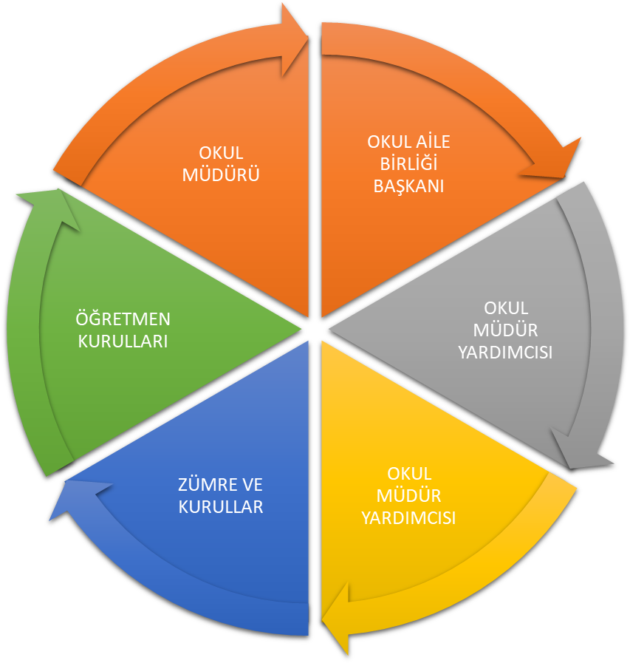

Paydaş anketlerine ilişkin ortaya çıkan temel sonuçlara altta yer verilmiştir :

Kursiyer Anketi Sonuçları:

Kursiyerlerle yapılan anket sonucunda kursiyerler ihtiyaç duyduğunda öğretmenlerle ve idareyle rahatlıkla görüşebildiklerini belirtmişlerdir. Kurumun ders işlemeye uygun olduğunu belirtmişler, istek ve önerilerinin dikkate alındığını ifade etmişlerdir. Farklı sanatsal ve kültürel faaliyetlerin yapılabileceğini ifade etmişlerdir.

Öğretmen Anketi Sonuçları:

Kurumumuzdaki öğretmenler alınan karalara katıldıklarını belirtmişler ve kurumun kendilerini geliştirme imkanı sunduğunu ifade etmişlerdir. Kurumun araç gereç yönünden yeterli donanıma sahip olduğu ifade edilmiştir. Kurumla ilgili duyuruların zamanında yapıldığı belirtilmiştir

GZFT (GÜÇLÜ, ZAYIF, FIRSAT, TEHDIT) ANALIZI *
Okulumuzun temel istatistiklerinde verilen okul künyesi, çalışan bilgileri, bina bilgileri, teknolojik kaynak bilgileri ve gelir gider bilgileri ile paydaş anketleri sonucunda ortaya çıkan sorun ve gelişime açık alanlar iç ve dış faktör olarak değerlendirilerek GZFT tablosunda belirtilmiştir. Dolayısıyla olguyu belirten istatistikler ile algıyı ölçen anketlerden çıkan sonuçlar tek bir analizde birleştirilmiştir.
Kurumun güçlü ve zayıf yönleri donanım, malzeme, çalışan, iş yapma becerisi, kurumsal iletişim gibi çok çeşitli alanlarda kendisinden kaynaklı olan güçlülükleri ve zayıflıkları ifade etmektedir ve ayrımda temel olarak okul müdürü/müdürlüğü kapsamından bakılarak iç faktör ve dış faktör ayrımı yapılmıştır.

İçsel Faktörler *

GÜÇLÜ YÖNLER
Öğrenciler/Kursiyer | Çalışmalarımızın belirli bir kitleye değil, yediden yetmişe tüm Termal halkına hitap etmesi.
Çalışanlar | Kurum personelinin tecrübeli olması.
Veliler | Halk Eğitim faaliyetlerine velilerin duyarlılığı
Bina ve Yerleşke | Kuruma tahsis edilen okul binasının kullanışlı olması.
Donanım | Donanım ve ekipmanlarımızın yeterli oluşu,hizmet sunmamızda kolaylık sağlaması
Bütçe | Genel bütçeden yeterli ödeneğin gönderilmesi
Yönetim Süreçleri | Hedef kitlemizin taleplerini karşılayabilecek esnek bir mevzuatımızın olması.
İletişim Süreçleri | İl merkezine yakın olduğumuz için diğer kamu ve kuruluşları ile iletişimin kolay olması.

ZAYIF YÖNLER
Öğrenciler/Kursiyer | Merkez binada açılan kurslara katılım için köylerde yaşayan kursiyerlerin ulaşımda zorluk yaşamaları
Çalışanlar | Yardımcı hizmetli, teknik ve genel idare hizmetler sınıfındaki personelin hiç olmayışı,
Veliler | Halk Eğitim faaliyetlerinin çeşitliliği hakkında velilere yeterli bilgi akışının yapılamaması
Bina ve Yerleşke | Kurum binası dışında mahalle ve köylerde yeteri kadar donanımlı kurs merkezinin olmaması
Donanım | Merkez bina dışında açılan kurslarda yeterli donanım,araç-gereç vb. malzeme sıkıntısının olması
Bütçe | -
Yönetim Süreçleri | Teknik kadrosu olan bir idareci,hizmetli ve memurun olmayışı
İletişim Süreçleri | Merkez dışında iletişim faaliyetlerinin tam olarak kullanılamaması

DIŞSAL FAKTÖRLER *

FIRSATLAR
Politik | Kurumumun faaliyet alanının her yaş gurubunu kapsaması
Ekonomik | Birçok alanda öğretmen ve öğretici bulunabilmesi
Sosyolojik | Kurs modüler sisteminin toplumun istek ve ihtiyaçları doğrultusunda güncel ve çeşitli olması
Teknolojik | Kurs modüler sisteminin teknoloji ile desteklenmesi ve üretilen ürünlerin internet sayesinde ülke genelinde tanıtılabilmesi.
Mevzuat-Yasal | Hayat Boyu Yaygın Eğitim Kurumları Yönetmeliğinin olması
Ekolojik | Turizm bölgesi olması sebebiyle yabancı dil kursu ihtiyacının artması

TEHDITLER
Politik | Kurum binası dışındaki faaliyetleri gerçekleştirmek için yeterli mekanların azlığı
Ekonomik | Toplumun ihtiyaç duyduğu istihdama yönelik alanlardaki kursların maddi olarak desteklenememesi
Sosyolojik | Modüler kurslardan her kesimin yeterince yararlanamaması
Teknolojik | Gelişen teknolojiye bağlı olarak seri üretim yapan piyasayla rekabet edilememesi.
Mevzuat-Yasal | Yürürlükteki mevzuatın yeni istek ve ihtiyaçlara göre kurulan komisyon tarafından her yıl güncellenememesi
Ekolojik | İçinde yaşanılan çevre şartlarına uygun kurs yeri ve çalışma ortamlarının oluşturulamaması

Gelişim ve Sorun Alanları
Gelişim ve sorun alanları analizi ile GZFT analizi sonucunda ortaya çıkan sonuçların planın geleceğe yönelim bölümü ile ilişkilendirilmesi ve buradan hareketle hedef, gösterge ve eylemlerin belirlenmesi sağlanmaktadır.
Gelişim ve sorun alanları ayrımında eğitim ve öğretim faaliyetlerine ilişkin üç temel tema olan Eğitime Erişim, Eğitimde Kalite ve kurumsal Kapasite kullanılmıştır. Eğitime erişim, öğrencinin eğitim faaliyetine erişmesi ve tamamlamasına ilişkin süreçleri; Eğitimde kalite, öğrencinin akademik başarısı, sosyal ve bilişsel gelişimi ve istihdamı da dâhil olmak üzere eğitim ve öğretim sürecinin hayata hazırlama evresini; Kurumsal kapasite ise kurumsal yapı, kurum kültürü, donanım, bina gibi eğitim ve öğretim sürecine destek mahiyetinde olan kapasiteyi belirtmektedir.
Eğitime Erişim | Eğitimde Kalite | Kurumsal Kapasite
Okullaşma Oranı | Akademik Başarı | Kurumsal İletişim
Okula Devam/ Devamsızlık | Sosyal, Kültürel ve Fiziksel Gelişim | Kurumsal Yönetim
Okula Uyum, Oryantasyon | Sınıf Tekrarı | Bina ve Yerleşke
Özel Eğitime İhtiyaç Duyan Bireyler | İstihdam Edilebilirlik ve Yönlendirme | Donanım
Yabancı Öğrenciler | Öğretim Yöntemleri | Temizlik, Hijyen
Hayatboyu Öğrenme | Ders araç gereçleri | İş Güvenliği, Okul Güvenliği
Gelişim ve sorun alanlarına ilişkin GZFT analizinden yola çıkılarak saptamalar yapılırken yukarıdaki tabloda yer alan ayrımda belirtilen temel sorun alanlarına dikkat edilmesi gerekmektedir.

GELIŞIM VE SORUN ALANLARIMIZ

1.TEMA: EĞİTİM VE ÖĞRETİME ERİŞİM
1 | Halk Eğitimi Merkezi kurs işlemlerinde kullanılan e-yaygın modülünün EBA-UZEM gibi sistemlere entegre edilerek farklı hedef kitlelere ulaşmasının sağlanması
2 | Üniversitelerle işbirliği yapılması
3 | Yerel yönetimlerle ,kamu kurum kuruluş ve sivil toplum örgütleri ile işbirliği yapılması
4 | Yabancı Kursiyerlerin kurslardan yararlanmasını sağlamak
5 | Özel eğitime ihtiyaç duyan bireylerin talepleri doğrultusunda kurslar açmak
6 | Örgün eğitim dışındaki bireylerin Açık Lise ve Açık Ortaokula kayıt oranlarını artırmak

2.TEMA: EĞİTİM VE ÖĞRETİMDE KALİTE
1 | Mesleki,sosyal ve kültürel becerilere yönelik hayat boyu öğrenme programları güncellenerek çeşitlendirilerek hayat boyu öğrenme süreçlerine yönelik toplumsal farkındalığa ilişkin çalışmaların yapılması
2 | Çağımızda her gün gelişen ve değişen eğitim ,teknik ve yöntemlerin uygulanması
3 | İstihdama yönelik kursların arttırılması için İş Kur Müdürlüğü ile işbirliği yapılması
4 | Atölyelerde kullanım için makine teçhizat vb araç gereç bakımından zenginleştirilmeli
5 | Sınıflarımızın fiziksel ortamlarını iyileştirmek

3.TEMA: KURUMSAL KAPASİTE
1 | Kurumun fiziki yapılarını kurslara uygun hale getirmek
2 | Temiz sınıfların oluşmasını sağlamak
3 | İş güvenliğini tehdit edici unsurları ortadan kaldırmak
4 | Köylerimizdeki kursların ihtiyaçlarını karşılamak için çalışmalar yapmak
5 | Hayat boyu öğrenme süreçlerine yönelik toplumsal farkındalığın sağlanabilmesi için yerel,ulusal medyanın enteraktif eğitim platformlarının kullanılması(Reklam,kamu spotu,ilan vb.)

BÖLÜM III: MİSYON, VİZYON VE TEMEL DEĞERLER
Okul Müdürlüğümüzün Misyon, vizyon, temel ilke ve değerlerinin oluşturulması kapsamında öğretmenlerimiz, öğrencilerimiz, velilerimiz, çalışanlarımız ve diğer paydaşlarımızdan alınan görüşler, sonucunda stratejik plan hazırlama ekibi tarafından oluşturulan Misyon, Vizyon, Temel Değerler; Okulumuz üst kurulana sunulmuş ve üst kurul tarafından onaylanmıştır.

MİSYONUMUZ *

Tüm bireylere gelişen ihtiyaçlara cevap verebilecek bilgi ,beceri ve davranışları kazandırmak,onların ilgi ve istekleri doğrultusunda ekonomik ve kültürel gelişimlerine katkı sağlamak,kendine güvenen ve sorumluluk sahibi kişiler yetiştirerek toplumun yaşam kalitesini yükseltmek için varız

VİZYONUMUZ *

Gelişen geliştikçe küçülen dünyamızdaki tüm teknolojik imkanları kullanarak; halkımızın hizmetine sunan bir eğitim kurumu olarak görevini sürdürmek

TEMEL DEĞERLERİMİZ *
1) Atatürk İlkelerine bağlı olmak,
2) Evrensel hukuk ilkelerine ve yasal düzenlemelere uymak,
3) Bilimin evrenselliğine inanmak,
4) Yenilikçi olmak,
5) Doğruluktan ve dürüstlükten taviz vermemek,
6) Kurum içinde uyum ve dayanışmaya önem vermek,
7) Herkesi din, ırk, milliyet, renk, düşünce farklılığı gözetmeksizin sevmek ve saygılı olmak,
8) Sürekli mükemmelliği yakalamaya çalışmak,
9) Zamanın etkili ve disiplinli bir şekilde kullanmak,
10) İşimizi severek yapmak.

11) Eğitim-Öğretim çalışmalarının yanında merkezimizi tanıtım faaliyetlerine önem vermek,

12) Çağdaş toplum olabilmenin kültür değerlerine bağlı, ancak gelişmelere açık olmakla mümkün olduğuna inanır ve bu doğrultuda çalışmak.

BÖLÜM IV: AMAÇ, HEDEF VE EYLEMLER

TEMA I: EĞİTİM VE ÖĞRETİME ERİŞİM
Eğitim ve öğretime erişim okullaşma ve okul terki, devam ve devamsızlık, okula uyum ve oryantasyon, özel eğitime ihtiyaç duyan bireylerin eğitime erişimi, yabancı öğrencilerin eğitime erişimi ve hayatboyu öğrenme kapsamında yürütülen faaliyetlerin ele alındığı temadır.

Stratejik Amaç 1:
Kurslarımızın tanıtımını sağlayan, kurslara katılımı artıran, özel eğitime ihtiyaç duyan bireylere yönelik kursların açılmasını ve bu kurslara katılımın sağlanmasını amaç edinen, merkezimizin öğretmen ve kursiyerlerin teknolojiyi yakından takip etmelerinin sağlanmasını ve AR-GE çalışmalarının desteklenmesini sağlayan , bölgemizde bulunan yabancı kursiyerlerin eğitim almalarını sağlayıcı, örgün eğitim dışındaki bireylerin Açık Lise ve Açık Ortaokul kayıtlarının artırılması için çalışan bir yönetim yapısı kurulacaktır.
Stratejik Hedef 1.1: Kurslarımızın tanıtımı yapılıp kurslara katılım oranları artırılacaktır.
Stratejik Hedef 1. 2: Özel eğitime ihtiyaç duyan bireylerin kurs talepleri karşılanarak bu bireylerin bireysel gelişimi sağlanıp toplumsal gelişimi sağlanacaktır.
Stratejik Hedef 1.3: Yabancı kursiyerlerin kurslarda eğitim alıp toplumla bütünleşmesi sağlanacak bu bireylerin topluma uyum sağlamasına yardımcı olunacaktır.
Stratejik Hedef 1.4: Teknolojik gelişmeler yakından takip edilip öğretmen ve kursiyerlerin çağa ayak uydurması sağlanacaktır.
Stratejik Hedef 1.5: Örgün eğitim dışındaki bireylerin Açık Lise ve Açık Ortaokul kayıtlarının artırılmasına yönelik bir çalışma yapılacaktır.

Performans Göstergeleri

No | PERFORMANS GÖSTERGESİ | Mevcut | HEDEF
No | PERFORMANS GÖSTERGESİ | 2023 | 2024 | 2025 | 2026 | 2027 | 2028
PG.1.1.a | Hayatboyu öğrenme kapsamında açılan kurslara devam oranı (%) | %90 | %82 | %84 | %86 | %88 | %90
PG.1.1.b | Hayatboyu öğrenme kapsamında açılan kurslara katılan kişi sayısı (sayı) (halk eğitim) | 1265 | 1500 | 1650 | 1800 | 1875 | 1900

Eylemler*

No | Eylem İfadesi | Eylem Sorumlusu | Eylem Tarihi
1.1.1. | Kursların tanıtımı gerek resmi kanallar gerek ilan yoluyla gerekse de yüzü yüze görüşme ile yapılacaktır. | Okul Stratejik Plan Ekibi | 01 Eylül-31 Ekim
1.1.2 | Özel eğitim gereksinimi olan bireylerle ilgili ilçede alan taraması yapılıp açılacak kurslar belirlenecektir. | Müdür ,Müdür Yardımcısı | 01 Eylül-31 Ekim
1.1.3 | Yabancı kursiyerler kaymakamlık vasıtasıyla belirlenip gerekli kurslar açılacaktır. | Müdür, Müdür Yardımcısı | 01 Eylül-31 Ekim
1.1.4 | Kurumumuzun ihtiyacı olan araç gereçler temin edilip çağın gereksinimlerine uygun eğitim ortamları oluşturulacaktır. | Müdür, Müdür Yardımcısı | 01 Haziran-31 Ağustos
1.1.5 | Açık Lise ve Açık Ortaokula kayıtlı olup ancak donuk veya silik öğrencilerin kaydının yapılması sağlanacak. | Müdür Yardımcısı | 21 Ağustos- 29 Eylül

TEMA II: EĞİTİM VE ÖĞRETİMDE KALİTENİN ARTIRILMASI
Eğitim ve öğretimde kalitenin artırılması başlığı esas olarak eğitim ve öğretim faaliyetinin hayata hazırlama işlevinde yapılacak çalışmaları kapsamaktadır.
Bu tema altında akademik başarı, sınav kaygıları, sınıfta kalma, ders başarıları ve kazanımları, disiplin sorunları, öğrencilerin bilimsel, sanatsal, kültürel ve sportif faaliyetleri ile istihdam ve meslek edindirmeye yönelik rehberlik ve diğer mesleki faaliyetler yer almaktadır.

Stratejik Amaç 2:
Kursiyerlerimizin gelişmiş dünyaya uyum sağlayacak şekilde donanımlı bireyler olabilmesi için kurslardaki eğitimde kalite artırılacaktır.

Stratejik Hedef 2.1. Kursiyerlerin kazanımlarını takip eden ve velileri de sürece dâhil eden bir yönetim anlayışı ile kursiyerlerin kurslardan verimli şekilde yararlanmaları sağlanacak ve istihdama ve bireysel gelişime yönelik kurslar artırılacaktır.

Performans Göstergeleri
No | PERFORMANS GÖSTERGESİ | Mevcut | HEDEF
No | PERFORMANS GÖSTERGESİ | 2023 | 2024 | 2025 | 2026 | 2027 | 2028
PG.1.1.a | Meslek edindirmeye yönelik işbirliği ile açılan kurslar | 20 | 8 | 10 | 13 | 15 | 20
PG.1.1.b | Sanatsal ve sportif faaliyete dönük kurslar | 25 | 6 | 10 | 15 | 20 | 30

Eylemler

No | Eylem İfadesi | Eylem Sorumlusu | Eylem Tarihi
1.1.1. | İŞKUR, İl Gıda, Tarım ve Hayvancılık Müdürlüğü, diğer kurumlarla irtibata geçilip işbirliği ile kurslar açılacaktır. | Müdür, Müdür Yardımcısı | 1 Ocak -31 Ocak
1.1.2 | Sanatsal ve sportif faaliyetlere yönelik kurslar açılacak | Müdür, Müdür Yardımcısı | 1 Ekim- 31 Ekim

Stratejik Hedef 2.2. Etkin bir rehberlik anlayışıyla, kursiyerleri istihdama hazır hale getiren daha kaliteli bir kurum yapısına geçilecektir.
Performans Göstergeleri
No | PERFORMANS GÖSTERGESİ | Mevcut | HEDEF
No | PERFORMANS GÖSTERGESİ | 2023 | 2024 | 2025 | 2026 | 2027 | 2028
PG.1.1.a | Katıldığı kursla ilgili alanlarda çalışan kursiyerler | 2 | 7 | 12 | 15 | 18 | 22

Eylemler
*
No | Eylem İfadesi | Eylem Sorumlusu | Eylem Tarihi
1.1.1. | Bölgemizde bulunun turizm ile ilgili konaklama alanları gezilecek | Müdür | 1 Nisan-30 Nisan
1.1.2 | Kurslarla ilgili istihdam alanları tanıtılacak | Müdür, Müdür Yardımcısı | 1 Mart- 31 Mart
1.1.3

TEMA III: KURUMSAL KAPASİTE

Stratejik Amaç 3:
Eğitim ve öğretim faaliyetlerinin daha nitelikli olarak verilebilmesi için okulumuzun kurumsal kapasitesi güçlendirilecektir.

Stratejik Hedef 3.1.
Kurumumuz iş güvenliği ve donanım bakımından hazır hale getirilecek, kurslarımızın ihtiyaç duyduğu araç gereçler temin edilerek kurslar daha verimli hale getirilecektir.

Performans Göstergeleri
No | PERFORMANS GÖSTERGESİ | Mevcut | HEDEF
No | PERFORMANS GÖSTERGESİ | 2023 | 2024 | 2025 | 2026 | 2027 | 2028
PG.3.1.a | Açılan Kurs Sayısı | 105 | 115 | 125 | 135 | 148 | 180

Eylemler

No | Eylem İfadesi | Eylem Sorumlusu | Eylem Tarihi
1.1.1. | Kurumumuzun öz kaynakları kullanılarak kapasitesini artırıp daha fazla kursiyere ulaşılacaktır. | Müdür, Müdür Yardımcısı | 1 Eylül -31 Ekim

V. BÖLÜM: MALİYETLENDİRME
2024-2028 Stratejik Planı Faaliyet/Proje Maliyetlendirme Tablosu

Kaynak Tablosu | 2024 | 2025 | 2026 | 2027 | 2028 | Toplam
Genel Bütçe | 95000 | 120000 | 130000 | 145000 | 158000 | 648000
Valilikler ve Belediyelerin Katkısı | - | - | - | - | - | -
Diğer (Okul Aile Birlikleri) | 1800 | 2900 | 3500 | 4000 | 5200 | 17400
TOPLAM | 96800 | 122900 | 133500 | 149000 | 163200 | 665400

VI. BÖLÜM: İZLEME VE DEĞERLENDİRME

İzleme, stratejik planın uygulanmasının sistematik olarak takip edilmesi ve raporlanması anlamını taşımaktadır. Değerlendirme ise, uygulama sonuçlarının amaç ve hedeflere kıyasla ölçülmesi ve söz konusu amaç ve hedeflerin tutarlılık ve uygunluğunun analizidir. Kurumumuz Stratejik Planının onaylanarak yürürlüğe girmesiyle birlikte, uygulamasının izleme ve değerlendirmesi de başlayacaktır. Planda yer alan stratejik amaç ve onların altında bulunan stratejik hedeflere ulaşılabilmek için yürütülecek çalışmaların izlenmesi ve değerlendirilmesini zamanında ve etkin bir şekilde yapabilmek amacıyla Kurumumuzda Stratejik Plan İzleme ve Değerlendirme Ekibi kurulacaktır. İzleme ve değerlendirme, planda belirtilen performans göstergeleri dikkate alınarak yapılacaktır. Stratejik amaçların ve hedeflerin gerçekleştirilmesinden sorumlu kişiler 6 aylık veya yıllık dönemler itibariyle yürüttükleri faaliyet ve projelerle ilgili raporları bir nüsha olarak hazırlayıp İzleme ve Değerlendirme Ekibine verecektir. Kurumumuzun İzleme ve Değerlendirme Ekibi Stratejik amaçların ve hedeflerin gerçekleştirilmesi ilgili raporları yıllık dönemler itibariyle raporları iki nüsha olarak hazırlayıp bir nüshası Kurum İzleme ve Değerlendirme Ekibine bir nüshasını da İlçe Milli Eğitim Müdürlüğü Strateji Geliştirme bölümüne gönderecektir.
İzleme ve Değerlendirme Ekibi, iyileştirme ekiplerden gelen yıllık performans değerlendirmelerini inceleyerek, performans göstergelerinin ölçümü ve değerlendirilmesini, ait olduğu yıl içinde yapılan faaliyetlerin o yılki bütçeyle uyumu ve elde edilen sonuçların Stratejik Planda önceden belirlenen amaç ve hedeflere ne derece örtüştüğünü rapor halinde Kurum müdürünün bilgisine sunacaktır. İlçe Milli Eğitim Müdürlüğünden gelen kararlar doğrultusunda ilgili birim ve kişilere geri bildirim yapılacaktır.
Böylece, Plan’ın uygulanma sürecinde bir aşama olup olmadığı saptanacak, varsa bunların düzeltilmesine yönelik tedbirlerin alınması ile performans hedeflerine ulaşma konusunda doğru bir yaklaşım izlenmiş olacaktır.

Raporlama

Plan dönemi içerisinde ve her yılın sonunda kurumumuz stratejik planı uyarınca yürütülen faaliyetlerimizi, önceden belirttiğimiz performans göstergelerine göre hedef ve gerçekleşme durumu ile varsa meydana gelen sapmaların nedenlerini açıkladığımız, kurumumuz hakkında genel ve mali bilgileri içeren izleme ve değerlendirme raporu hazırlanacaktır.

EKLER:

Öğretmen ve kursiyer anket örnekleri http://hbogm.meb.gov.tr/bilsis/anket.aspx adresinde bulunan anket girişinden yapılarak sonuçları Hayat Boyu Genel Müdürlüğünün veri tabanına aktarılmaktadır.

